ESERCITAZIONI ISTOLOGIA

1° Esercitazione : Tessuto Epiteliale

Primo preparato : Intestino Tenue

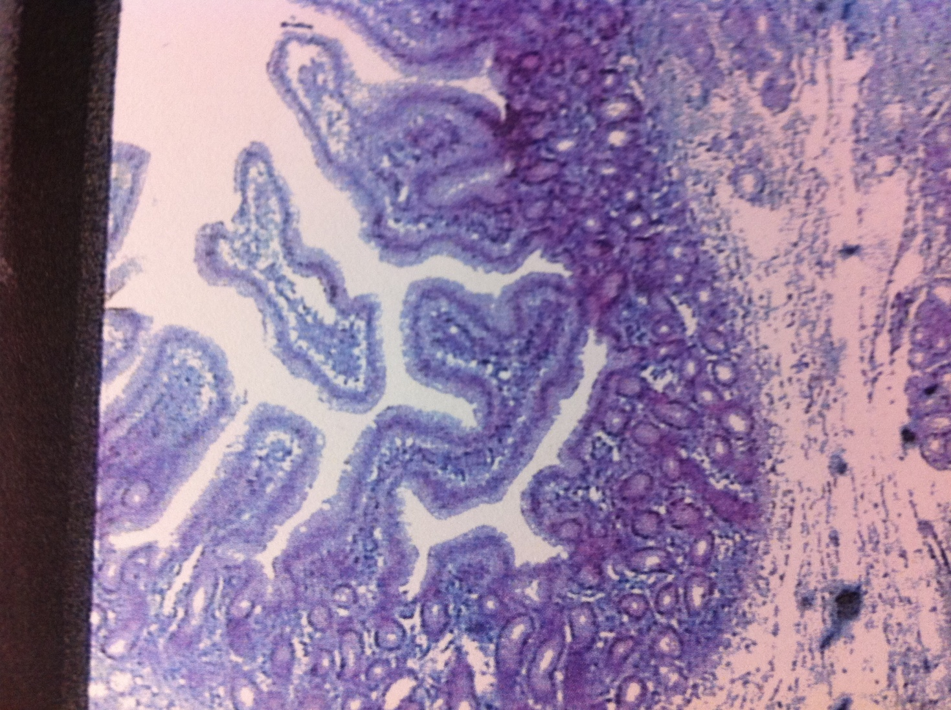

Vediamo il Lume , poi il Tessuto Epiteliale (basofilo) , il Tessuto Connettivo (eosinofilo) , Tessuto Muscolare (zona molto profonda) , il Tessuto Connettivo in cui troviamo vasi – nervi – ghiandole annesse ed il Tessuto Adiposo del connettivo specializzato più in profondità del muscolo

All’ingrandimento minore sono visibili tre zone , una interna più scura , una intermedia più chiara e una esterna di colore intermedio..si tratta di un organo cavo e dobbiamo riconoscere l’epitelio..sappiamo che in questo tipo di tessuto le cellule sono attaccate tra loro e la sostanza extracellulare è poca o nulla . Il nucleo si vede bene in quanto ricco di acidi nucleici , fortemente basofilo e quindi particolarmente reattivo al colorante ematossilina che gli conferisce una colorazione viola scuro . L’altro colorante tipico delle preparazioni istologiche è l’eosina , un colorante acido che si lega a tutto ciò che è basico e lascia i tessuti rosa : il citoplasma di una cellula ad esempio è fortemente eosinofilo e quindi resta rosa ; colora anche il collagene . La zona che abbiamo definito inizialmente come esterna è quindi basofila! Alla luce di questo possiamo definire nuovamente le tre zone che vediamo all’ingrandimento minore : basofila interna frastagliata , eosinofila intermedia ed esterna

Ad un ingrandimento superiore (10) riconosciamo buona quantità di matrice nella zona considerata esterna , ed è sufficiente ad escludere che si tratti di un epitelio considerato anche che , per via della stretta vicinanza dei nuclei , caratteristica di questo tipo di tessuto , ci aspetteremmo una colorazione scusa (basofila) . A questo ingrandimento possiamo cominciare a parlare di tre tonache:

-Interna , scura , Mucosa

-Intermedia , chiara , Sottomucosa (t. connettivo)

-Esterna , colorazione intermedia , Fascia muscolare

Aumentando ancora l’ingrandimento (40) si individua bene l’epitelio , corrispondente alla tonaca interna scura e frastagliata . Si osservano due differenti disposizioni dei nuclei delle cellule epiteliali : si trovano uno attaccato all’altro ma non arrivano alla superficie delle cellule , nella parte superiore infatti c’è il citoplasma , visibile anche grazie alla colorazione rosa . Queste caratteristiche sono tipiche delle cellule cilindriche . L’epitelio è di tipo monostratificato , più precisamente di un epitelio cilindrico semplice

L’epitelio intestinale , in rapporto con la propria funzione assorbente è costituito da alcune cellule chiamate enterociti , funzionalmente polarizzate . Esse hanno cioè un polo apicale , rivolto verso il lume e specializzato nell’assorbimento , e un polo basale , che si affaccia sulla tonaca propria , che si occupa del trasporto delle sostanze assorbite nel lume intestinale verso la rete capillare sanguigna o linfatica .

Il preparato è relativo ad una sezione di intestino : si riconosce soprattutto la parete interna che abbiamo visto corrispondere all’epitelio , che appare come piegata dalla presenza dei villi (0,5-1 mm) . Per via delle funzioni dei villi , appare più chiaro che l’epitelio non può essere che monostratificato perché queste strutture comunicano con l’esterno . Al microscopio elettronico sarebbero visibili anche ulteriori strutture dedite all’assorbimento , come i microvilli (1-10 micron). L’unica parte visibile al microscopio ottico è l’orletto striato

Il colore non è uniforme , ma si alternano zone più chiare ad altre più scure , dove le più chiare corrispondono alle cellule mucipare caliciformi , che contengono muco che però si scioglie durante la preparazione istologica e lascia degli spazi vuoti ; nell’epitelio intestinale poi troviamo anche le cellule di Paneth , che secernono alcune sostanze chiamate difensine che si occupano di difendere dalle infezioni ; ancora vediamo cellule a secrezione endocrina che secernono ormoni e peptidi come glucagone , serotonina e gastrina .

La tonaca intermedia è costituita da tessuto connettivo , infatti i nuclei si diradano e non sono più vicini come nell’epitelio . Gli assi dei villi sono di connettivo , i villi appaiono di forme diverse perché al momento della sezione e inclusione hanno orientamenti differenti ; in genere il connettivo è moderatamente eosinofilo , qui appare chiaro perché si trova tra due tessuti compatti ; al momento del taglio , la lama incontra consistenze diverse : quando passa dall’epitelio al connettivo (più morbido) questo si spacca e restano parti bianche che però sono artefatte , in realtà dovrebbero essere piene di connettivo. La tonaca più esterna è muscolo liscio

Secondo preparato : Trachea/Esofago

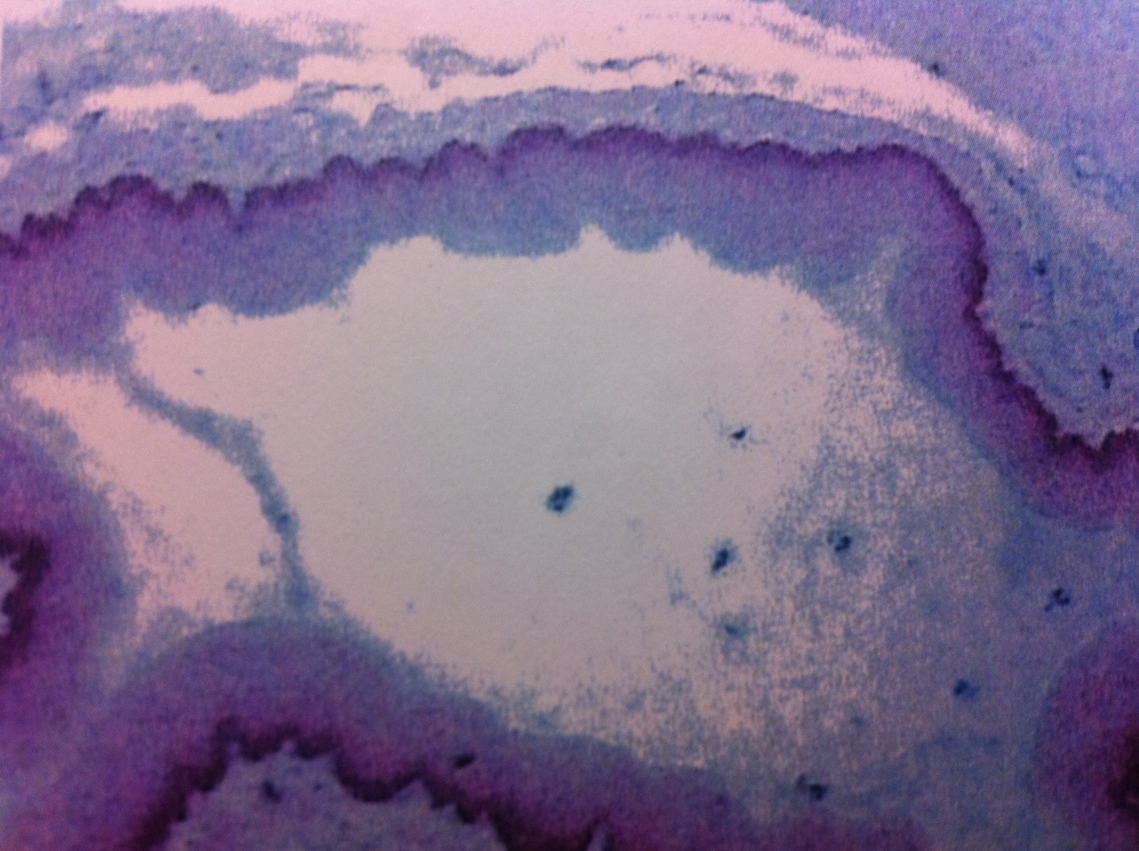

(Epitelio pavimentoso pluristratificato non cheratinizzato) Profilo cellulare circolare , si tratta di un organo cavo . Nella trachea salta subito all’occhio una linea molto scura che è la cartilagine , basofila , che occupa una regione intermedia , compresa tra due tonache : questa posizione ci fa escludere l’ipotesi che possa trattarsi di epitelio . La cartilagine costituisce un anello incompleto a forma di C e il segmento mancante è costituito da muscolo.

Allo strato basale , dove l’epitelio ò a contatto con il connettivo , si osserva un numero maggiore di nuclei più grandi che formano uno strato di colorazione più scura , e quello è lo strato germinativo , cioè di cellule staminali che hanno il compito di generare nuove cellule epiteliali.

Immerse nel connettivo che appare di colore arancione , troviamo le cellule della muscolaris mucosae . Una mucosa è infatti composta da 3 diversi strati : epitelio , lamina di connettivo e muscolaris mucosae (muscolo liscio in continuità del connettivo)

La parte superiore dell’esofago è in continuità con la faringe ed è osservabile della muscolatura scheletrica invece che liscia come ci si aspetterebbe da un organo cavo .

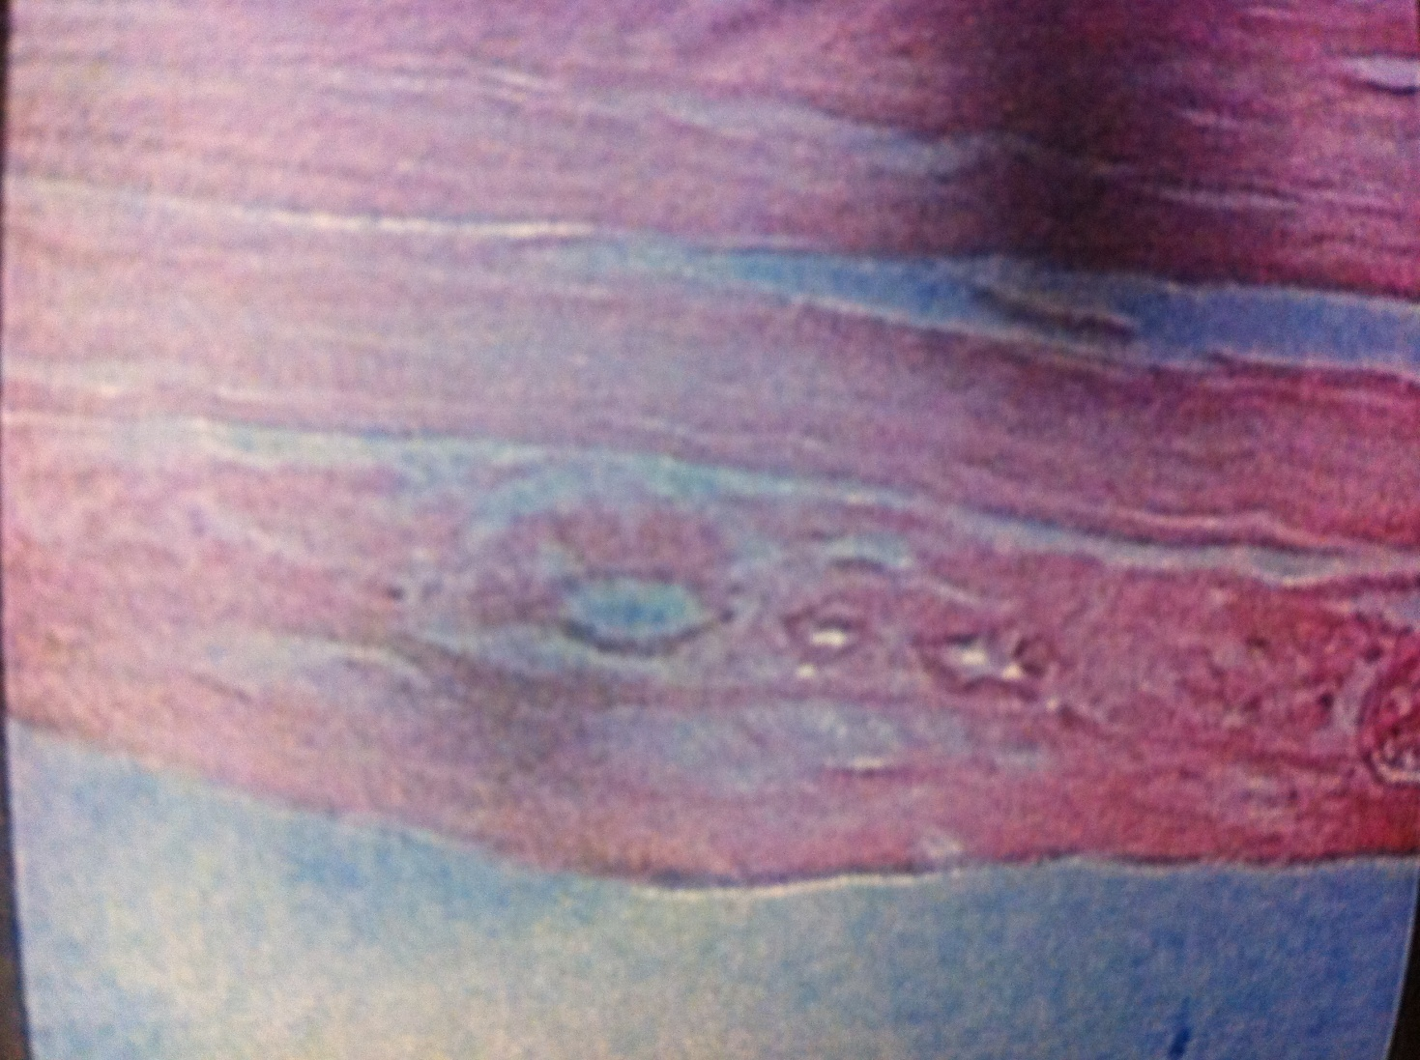

L’epitelio della trachea è pseudo stratificato ciliato , infatti i nuclei pur sembrando disposti in vari strati , sono tutti concentrati in basso lasciando al citoplasma la zona superficiale . Nello strato superiore sono osservabili delle ciglia , anche se non singolarmente (al microscopio ottico) perché il fissativo le ha appiccicate .

Al di sotto dell’epitelio troviamo il connettivo ad esso associato o Lamina Propria e varie cellule adipose che appaiono bianche all’interno del connettivo perché si svuotano nel corso della preparazione istologica .

Nell’esofago alcune cellule che possono sembrare epiteliali , sono ghiandole esocrine immerse nella connettivale intermedia

Terzo preparato : Pelle

E’ formata da due tessuti (1) epidermide che è un tessuto epiteliale e (2) il Derma che è un tessuto connettivo , più diverse strutture

La porzione epiteliale è l’epidermide ed è la regione più superficiale , intensamente colorata , che si distingue dalla parte più chiara connettivale sottostante ; il confine con la porzione connettivale non è netto , ma è seguito da introflessioni ed estroflessioni , ovvero le papille dermiche e le creste epidermiche ; l’epidermide è un epitelio pavimentoso pluristratificato cheratinizzato

Ci sono vari strati : lo strato basale o germinativo , lo strato spinoso o del Malpighi , lo strato granuloso e lo strato corneo e tra gli ultimi due possiamo trovare anche lo strato lucido , ma in questo vetrino non c’è

La porzione connettivale sottostante più chiara è il Derma ed è vascolarizzata , riconosciamo delle ghiandole sudoripare (tubulare semplice glomerulare) e poi al di sotto una regione con abbondante tessuto adiposo e prende il nome di Pannicolo adiposo (ipoderma) che è intermezzato da fasci di tessuto connettivo ; vediamo poi i corpuscoli di Pacini che sono dei recettori tattili a lento adattamento che ricevono una terminazione nervosa centrale

A maggiore ingrandimento si vede che l’epitelio è stratificato e si vedono bene i nuclei del tessuto connettivo , le quali cellule principali sono i Fibroblasti che producono la matrice extracellulare ; le zone più colorate in arancione sono fasci di fibre collagene presenti nel connettivo ; nel derma sono presenti poi delle fibre reticolari ed elastiche ma con la colorazione con ematossilina eosina si vedono meglio quelle collagene

A maggiore ingrandimento ancora si osservano meglio gli strati dell’epidermide :

1)Strato Basale a contatto con il tessuto connettivo tramite l’interposizione di una membrana basale , le cellule sono connesse ad essa tramite degli emidesmosomi e tra loro mediante desmosomi

2)Strato Spinoso non si vedono le spine

3)Strato Granuloso cellule molto colorate e il citoplasma è puntinato

4)Strato Corneo , le cellule sono cornificate , appiattite e prive di nucleo , sono cellule con citoplasma ricco di involucrina loricrina cheratina🡪 rigidità

Nello strato connettivo vediamo i nuclei dei fibroblasti e i capillari ed è evidente la struttura pavimentosa dell’endotelio , è ricco di fibre che decorrono in direzioni diverse e si incrociano ; vediamo più in basso una ghiandola sudoripara in cui si vede la differenza tra adenomero e dotto ; le cellule dell’adenomero sono più grandi e con il nucleo centrale e il citoplasma è debolmente colorato mentre il dotto è molto colorato in viola ; più in basso vediamo tessuto adiposo , dove ci sono cellule grandi il cui citoplasma si riduce a una fascia che circonda la cellula che risulta vuota perché la gocciola lipidica centrale non viene conservata ; infine vediamo un corpuscolo di Pacini che ha una struttura concentrica con una terminazione nervosa al centro e le cellule concentriche proteggono la terminazione ; abbiamo fasci di nervi avvolti da tessuto connettivo : sono gli assoni ricoperti da guaina mielinica che risulta bianca perché i lipidi non sono conservati

Quarto preparato : Esofago (epitelio pluristratificato squamoso)

Distinguere le 4 tonache :

1. Tonaca Mucosa : riveste la cavità interna . Epitelio pluristratificato non cornificato , in continuo rinnovamento cellulare , si adagia su una tonaca propria , di connettivo ricco di fibre elastiche

Uno strato di muscolaris mucosae di fasci longitudinali di cellule muscolari lisce è interposta tra la tonaca propria e la tonaca sottomucosa

1. Tonaca Sottomucosa : Connettivo lasso (molto) , ricco di fibre elastiche e lobuli adiposi ; contiene il corpo delle ghiandole esofagee , delle ghiandole tubulo acinose composte a secrezione mucosa il cui dotto escretore si apre sull’epitelio ; contiene nervi e vasi sanguigni e spesso anche noduli linfatici
2. Tonaca Muscolare : contiene sia cellule muscolari striate che lisce ; nell’esofago c’è un passaggio graduale tra i due tipi di muscolo , nella paste alta infatti , verso la faringe , la muscolatura è prevalentemente volontaria quindi scheletrica striata , poi nella parte intermedia i due tessuti coesistono e nella parte inferiore c’è invece prevalenza di muscolo liscio , in continuità con quello dello stomaco ; è formata da due strati di diverso orientamento , dove lo strato interno è ad andamento circolare e quello esterno longitudinale
3. Tonaca Avventizia : strato di connettivo , ricco di fibre elastiche e collega l’esofago a strutture circostanti

2° Esercitazione : Ghiandole

1. Sezione più esterna- la ghiandola è una specializzazione del tessuto epiteliale che nello spazio assume conformazioni caratteristiche ; ha una porzione secernente epiteliale , il parenchima e una parte connettivale o stroma ; stiamo osservano una ghiandola tubulo acinosa composta (il dotto si ramifica) ; ha un tipo di secrezione mucoso , dove il muco si scioglie durante la fissazione e quindi il citoplasma sarà poco colorato ; omogeneità🡪 vediamo il tessuto connettivo eosinofilo e all’interno del connettivo troviamo i dotti escretori di maggiori dimensioni ; la porzione secernente è l’Adenomero ; la forma dice che sono tubulo acinosi , negli adenomeri si riconoscono i limiti delle cellule , il citoplasma è chiaro e il nucleo viola è sospinto alla base ; più lontano vediamo il connettivo che risulta sfrangiato e colorato di rosa , all’interno di esso riconosciamo vasi sanguigni
2. Sezione intermedia - è omogenea , ha regioni molto pià scure che probabilmente sono adenomeri , è una ghiandola a secrezione mista , quindi adenomeri più colorati 🡪 sierosi e adenomeri meno colorati🡪mucosi ; dove c’è bianco c’è stroma ed inoltre vediamo arteriole ; vediamo poi un dotto con tanti nuclei sferici in un’unica fila con parete regolare
3. Sezione più interna- Parte bianca e sfilacciata è lo stroma connettivale ; è quasi impossibile riconoscere i nuclei delle cellule dal citoplasma , è tutto molto scuro ; è una ghiandola a secrezione sierosa ed è tubulo acinosa composta

Organizzazione di cellule epiteliali , molto vicine tra loro che producono un secreto . La porzione secernente prende il nome di parenchima ed è sostenuta da connettivo . Le ghiandole esocrine sono collegate con l’esterno e si classificano in base alla forma del parenchima e al tipo di dotti escretori . Nei preparati troviamo delle ghiandole tubulo-acinose composte nelle quali il dotto non è semplice ma ramificato ma con un rivestimento connettivale detto capsula da cui partono dei setti connettivali verso l’interno che suddividono la ghiandola in lobuli . Nei preparati si osservano : parenchima , connettivo di sostegno , setti connettivali e dotti escretori . Altro tipo di classificazione avviene in base al tipo di secreto : mucose (appaiono molto chiare perché il muco si scioglie) ; sierose (molto colorate per la presenza di proteine ed anticorpi) ; miste (media colorazione) . Esempi di ghiandole esocrine sierose sono la lacrimale (lacrime) parotide (saliva) e pancreas (enzimi digestivi).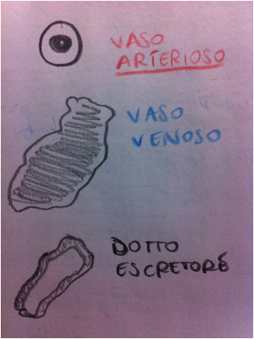 Possiamo osservare dei particolari al microscopio come la Vena che ha una parete con nuclei allungati e dentro dei globuli rosi , e bianchi che formano un ammasso rosso ; poi anche un vaso Arterioso , che ha un lume piccolo , e una spessa membrana e la parete ha un aspetto spiraliforme , i vasi tendono a collassare e il muscolo gli da un aspetto irregolare quindi il lume è irregolare..

Le ghiandole salivari sono ghiandole annesse al primo tratto del canale alimentare e si presentano sotto due forme : 1) le ghiandole salivari minori costituite da raggruppamenti di adenomeri sparsi nella sottomucosa del vestibolo della bocca , della cavità buccale propriamente detta , dell’istmo delle fauci e della faringe e poi 2) le ghiandole salivari maggiori , più voluminose e collegate da dotti escretori col vestibolo della bocca e con la cavità buccale propriamente detta. Queste ultime sono di tipo tubulo acinose composte e sono rappresentate dalla ghiandola Parotide , Sottolinguale e Sottomandibolare ; in base al secreto , le ghiandole salivari sono distinte in sierose pure , mucose pure e miste , che sono tra l’altro diverse non solo nel tipo di secreto , ma anche negli elementi cellulari che le compongono . Le ghiandole sierose pure sono costituite da acini di forma sferica ed ovoidale , rivestite da cellule di forma piramidale tronca , che elaborano una saliva ricca di enzimi del tipo amilasi , maltasi e lisozima ; le ghiandole mucose pure presentano acini i cui elementi cellulari sono di forma piramidale , con nucleo appiattito disposto nella porzione basale della cellula e con citoplasma poco colorabile per la presenza di muco ed altri componenti proteici non enzimatici che si accumulano nella parte sopranucleare del citoplasma ; le salivari miste sono costituite da acini mucosi abbracciati da una semiluna sierosa (semiluna del Giannuzzi). I condotti escretori delle ghiandole salivari maggiori si distinguono in dotti intercalari , dotti intralobulari e dotti interlobulari . I dotti *intercalari* si aprono nell’acino e sono delimitati da un epitelio cubico semplice e sono facilmente evidenziabili nelle ghiandole di tipo sieroso puro (parotide) ; I dotti *intralobulari* , destinati a ciascun lobulo , si distinguono facilmente perché sono rivestiti da una fila di cellule prismatiche , fortemente acidofile che mostrano nella parte basale fini strutture verticali ; I dotti *Interlobulari* si formano dalla confluenza dei dotti intralobulari e , a loro volta , confluiscono a formare il dotto escretore principale della ghiandola . L’epitelio di rivestimento del condotto escretore principale è batiprismatico composto con due file di cellule alte . Nell’ultimo tratto l’epitelio diventa pavimentoso stratificato . La Parotide è una ghiandola sierosa pura , i cui elementi producono sialoproteine ; la Sottolinguale è una ghiandola mista a prevalenza di acini mucosi con rari dotti intercalari poiché gli acini si aprono direttamente nei dotti intralobulari ; la Sottomandibolare è anch’essa mista con prevalenza di adenomeri sierosi (questa ghiandola presenta tutti e tre i tipi di dotti)..

Primo preparato : Ghiandola Sottomandibolare

Si evidenzia un’intensa basofilia , con alcune zone acidofile : zone colorate separate da zone bianche . Si tratta dei setti connettivali che dividono la ghiandola in lobuli . Queste sono delle zone discrete , circolari , adenomeri sierosi separati da connettivo di sostegno . Le zone più chiare attorno al connettivo sono i dotti escretori , la cui presenza distingue la ghiandola esocrina sia da un organo linfoide che da una ghiandola endocrina . Attorno al dotto un epitelio cubico stratificato riveste il lume . In prossimità dei setti , oltre ai dotti possono ramificarsi vasi e nervi . Per riconoscerli bisogna osservare il rivestimento della parete : Epitelio=Dotto , Endotelio=Vaso . Un endotelio è formato da nuclei talmente schiacciati che sono difficili da vedere ; la ghiandola sottomandibolare è mista , ma prevalentemente sierosa.

Secondo preparato : Ghiandola Sottolinguale

Ghiandola esocrina tubulo acinosa composta . Essendo di tipo mucoso ha una colorazione molto chiara ; si vedono i setti connettivali che dividono in lobuli . I dotti si trovano nel connettivo o tra gli adenomeri ; questi sono formati da cellule cilindriche con il nucleo disposto verso il basso.. 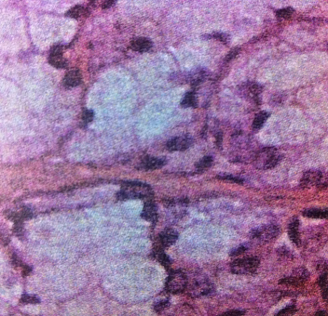

(ENDOCRINE) Terzo preparato : Pancreas

Ghiandola mista con componenti esocrine ed endocrine (prevalenza esocrina) ; non ha un connettivo di rivestimento , ma una capsula i cui setti la dividono in lobuli . Tipo sieroso , colorazione accesa ; La porzione endocrina (tipo cordonale) è composta dagli isolotti pancreatici o isole di Langerhans (che spiccano perché poco basofile) , quantitativamente variabili , si trovano immerse nei lobi , nella componente ghiandolare . Appaiono colorati più debolmente e non si trovano nel connettivo che li circonda apparendo come un bordo bianco ; in bianco i setti connettivali ; alcune bolle bianche rappresentano i possibili adipociti (uniloculari). A piccolo ingrandimento una sezione marroncina con parti bianche che sono il connettivo e parti blu il collagene e poi gli adipociti ; ha due componenti , una porzione Esocrina che è la maggior parte e la porzione Endocrina che è limitata alle isole di Langerhans (cordonale) ; le isole di Langerhans sono difficili da riconoscere e dipende anche dal piano della sezione , sono zone ,leggermente più chiare e si vedono a piccolo ingrandimento ; l’isola è delimitata da un alone blu di collagene e le sue cellule sono un po’ distanti da esso ; è un ammasso di cellule tridimensionale e non regolari , si attorcigliano tra loro ; sono grandi e tondeggianti e si colorano bene perché secernono proteine ; all’interno troviamo capillari 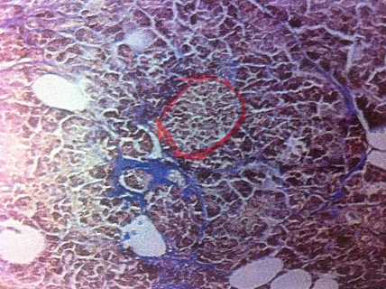Colorato con Azan Mallory evidenzia in blu il collagene e i connettivi ed in rosso gli adenomeri ; Le isole di Langerhans hanno tre tipi cellulari : alfa , beta e gamma . La colorazione evidenzia meglio gli isolotti (cerchio rosso)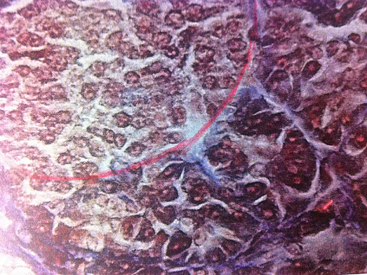

Quarto preparato : Tiroide e Paratiroidi

Unica sezione con due zone..la parte più colorata è una ghiandola endocrina di tipo cordonale , la Paratiroide che sintetizza ormoni proteici e quindi risulta scura , i nuclei sono grandi (metabolicamente attivi) e le cellule ammassate nello spazio , vediamo anche vasi sanguigni..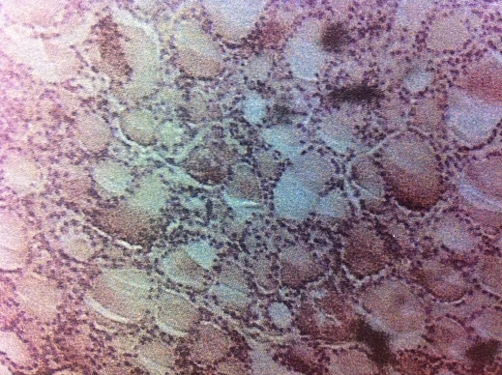 Vicino troviamo la ghiandola follicolare Tiroide che è l’unica ghiandola ad avere organizzazione di tipo follicolare : non presenta dotti ma molti follicoli immersi in un tessuto connettivo di sostegno . Il follicolo si presenta come una sfera rivestita di epitelio cubico semplice , di dimensioni differenti in relazione al gradi di attività . Nella tiroide l’ormone prodotto si accumula sotto forma di colloide : più il follicolo è pieno , meno è attivo . I follicoli più piccoli sono dunque quelli più attivi ; i follicoli comunque sono molto grandi (0,2-0,9 mm) ed è l’unica ghiandola endocrina in cui l’ormone viene immagazzinato all’interno dei follicoli ; quest’ultimo è al suo interno rosato e questa colorazione rivela la presenza di colloide che è tireoglobulina , proteina in cui vengono immagazzinati gli ormoni ; la colloide è prodotta dalle cellule follicolari che formano un epitelio cubico semplice..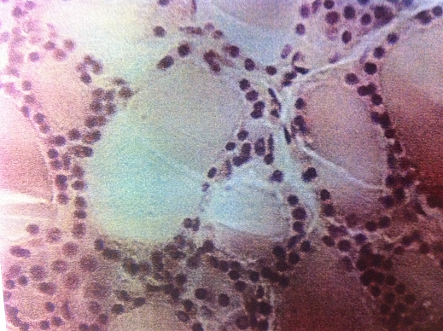 tra i follicoli vediamo ammassi di nuclei che sono le cellule parafollicolari , sono grandi e con un nucleo evidente e sintetizzano un ormone proteico e sono quindi colorate ci sono anche vasi..Sono controllati dall’ipofisi (TRF)che stabilisce quando la colloide debba essere convertita nella sua forma attiva e secreta nel sangue ; in una sezione di tiroide colorata diversamente riconosciamo i follicoli e la parte rossa e viola la colloide 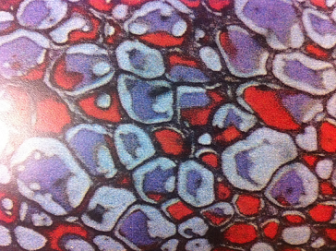

(esocrina) Quinto preparato : Ghiandola lacrimale

Si trova nell’angolo supero-laterale della cavità orbitaria ed è una ghiandola sierosa di tipo tubulo alveolare composta ; è divisa in lobuli da sepimenti di connettivo ; tubuli ed alveoli ghiandolari hanno un lume più ampio nonostante siano costituiti da cellule piramidali abbastanza alte ; immettono il secreto direttamente in canali escretori rivestiti da epitelio cubico ; Le unità secernenti sono circondate da cellule mio epiteliali che facilitano il flusso del secreto grazie alle loro capacità contrattili.

3° Esercitazione : Tessuto connettivo propriamente detto

Il tessuto connettivo p.d. connette altri tessuti tra loro ed ha una funzione trofica ; Lasso dove la componente amorfa prevale su quella fibrosa dove queste sono lasse e non compatte ; Denso dove prevale la componente fibrosa su quella amorfa e può essere regolare o irregolare ; Reticolare dove ci sono fibre sottili e infine Adiposo bianco uniloculare e Adiposo bruno multiloculare

Primo preparato : Tessuto connettivo LASSO (mesentere) 🡪 questo preparato è ottenuto per de laminazione , aprendo una parte di mesentere ; le fibre più sottili e più intensamente colorate sono elastiche , la proteina elastina infatti è fortemente eosinofila ; le fibre meno colorate sono quelle collagene ; Tra le fibre sono visibili i nuclei di fibroblasti le cellule proprie del connettivo; sono poi visibili in seno al connettivo anche le plasmacellule , vasi sanguigni e capillari .

Secondo preparato : DENSO REGOLARE (legamento elastico)🡪siamo di fronte ad una sezione di Legamento Nucale colorato con orceina e la prima è una sezione (1)Longitudinale dove vediamo un insieme di fibre abbondanti e disposte ordinatamente , una accanto all’altra con poca matrice extracellulare tra le fibre e gli spazi più chiari sono ripieni di fibre collagene ; nella seconda sezione (2) Trasversale vediamo come una serie di tondini di fibre collagene , lo spazio tra loro è occupato da fibre collagene e vediamo non molti nuclei dei fibroblasti.. già a basso ingrandimento è visibile la compattezza di questo tessuto dove le fibre sono intimamente a contatto le une con le altre e gli spazi bianchi sono occupati da connettivo lasso , ricco di fibroblasti ; l’organizzazione è regolare , le fibre sono parallele e molto vicine ; i nuclei non sono visibili , il tessuto può essere confuso con quello muscolare scheletrico che però è striato e con cellule grandi e polinucleate ; presenza di fibre elastiche , collagene e vasi sanguigni

Terzo preparato : DENSO IRREGOLARE (derma)🡪 Le fibre collagene sono orientate in tutte le direzioni , sono osservabili varie strutture come dotti di ghiandole esocrine , vasi , ghiandole , tessuto adiposo , nervi , i corpuscoli di Pacini (recettori) e cellule adipose bianche

Quarto preparato : RETICOLARE è un tessuto connettivo in cui prevalgono le fibre reticolari ed il metodo di colorazione è l’impregnazione argentica ed è presente nei tessuti linfoidi

1. Linfonodo 🡪 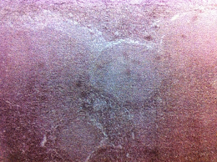 a piccolo ingrandimento è ben visibile la regione corticale che risulta più compatta e la regione midollare dove le cellule sono più rade ; al linfonodo arriva la linfa attraverso vasi afferenti e da esso la linfa esce attraverso dei vasi efferenti ; è avvolto da una capsula connettivale e si notano strutture circolari , i follicoli nella regione corticale , dove si sviluppano i linfociti B ; sotto troviamo una regione paracorticale dove si sviluppano i linfociti T ; nella regione Midollare troviamo regioni più chiare che corrispondono ai Seni midollari e a regioni più scure che sono i cordoni midollari ; le Fibre reticolari formano un intreccio che parte dalla superficie esterna e va verso l’interno ; sono sottili strisce colorate in nero di spessore minore rispetto alle fibre collagene ; la parte viola puntinata sotto è una contro colorazione che serve ad evidenziare i nuclei delle cellule
2. Milza🡪 sempre con impregnazione argentica , ma il contro colorante dà colorazione arancio/rossa ; vediamo una capsula connettivale spessa e una porzione all’interno con fibre reticolari ; ci sono porzioni rosse di varie dimensioni e forme che sono setti di connettivi che sembrano fibre elastiche colorate con orceina ; potrebbe essere il contro colorante a provocare ciò

4° Esercitazione : Il connettivo di sostegno T. Cartilagineo e Osseo

Primo preparato : Trachea

Distinguere tre componenti : la componente fibrosa (collagene) , la sostanza amorfa (gag) e le cellule (condroblasti e condrociti) ; l’epitelio è pseudostratificato ciliato , mentre il connettivo è presente in forma lassa a costituire la tonaca propria e come il propriamente detto in forma di fibre collagene eosinofile ; la cartilagine è presente nella parte centrale mentre sopra e sotto troviamo il pericondrio (può dare origine a cartilagine) composto da fibre collagene ; dal pericondrio all’interno c’è una crescita apposizionale per aumento di diametro ; ad un ingrandimento maggiore è possibile vedere i condrociti e la composizione di pericondrio (cellule singole schiacciate) e cartilagine : si compone di vari gruppi isogeni che derivano dalla divisione di un singolo condroblasto ; per proliferazione e accrescimento dei gruppi isogeni avviene la crescita interstiziale ; la porzione rosa è la matrice interterritoriale , ricca di collagene , un po’ più distante dalla membrana ; osserviamo anche la diversa organizzazione di matrice e parte fibrosa

Secondo preparato : Epiglottide

La cartilagine occupa una posizione intermedia nella sezione ; è di tipo elastico simile alla ialina , ma diversa per percentuale di fibre elastiche ; queste sono ben visibili solo se i preparati sono trattati con coloranti appositi i quali le cellule della cartilagine appaiono vuote ; il bordo scuro rappresenta l’epitelio di rivestimento sotto il quale è possibile vedere un aggregato linfoide associato a mucose ; tra l’epitelio e la cartilagine troviamo del connettivo ; le parti bianche , di aspetto sfilacciato rappresentano il connettivo lasso ; ad un ingrandimento maggiore l’epitelio appare come non semplice , ma non è ancora chiaro se sia pluri o pseudo stratificato ; l’aggregato linfoide è composto da linfociti con nucleo molto condensato ; il connettivo lasso è attraversato da vasi (parete spessa) e arterie , adipociti e ghiandole esocrine ; è importante distinguere tra arteria e vena : la prima ha una tonaca intima ricca di fibre elastiche e una tonaca media con associato del muscolo liscio spesso , infine una tonaca esterna che si continua con il connettivo ; nel connettivo si trovano nervi , ghiandole e adipociti ; ad ingrandimento maggiore si vede che l’epitelio è di tipo pluristratificato pavimentoso .

Terzo preparato : Tessuto Osseo (compatto , per usura) La matrice è calcificata . Il preparato va trattato con tecniche come quella “per usura” , il frammento osseo è limato meccanicamente e si perde la parte organica e si osserva solo quella inorganica ; lo spessore è rilevante e non colorato , si vedono gli osteoni ; sezione trasversale🡪 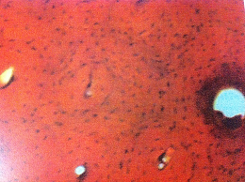 per evidenziare la struttura dell’osteone a vari livelli di sviluppo , i canali possono essere pieni di frammenti o vuoti; in vivo intorno ai canali troviamo uno strato di fibre collagene , che però non è visibile sul quale depositano sali di calcio , è l’andamento circolare delle fibre collagene intorno all’osteone che si colorano di rosso e che non ci sono più; ci sarebbero anche gli osteociti nelle lamelle , ma non sono conservati , si osservano però lacune ossee scure tra fibre collagene e matrice calcificata che occupano il posto in cui si trovavano gli osteociti e dalla quale partono dei canalicoli , strutture filamentose scure , dove in vivo passano i prolungamenti degli osteociti ; sezione longitudinale🡪 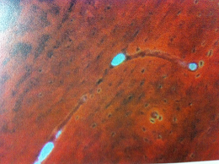 poco rappresentativa , sono visibili solo le lacune e la matrice .

Quinto preparato : Tessuto Osseo 2 (compatto , per decalcificazione) Profilo circolare , sono visibili tre zone concentriche : una interna biancastra che è il midollo osseo , una media arancio che è osso ed una esterna rossa che è muscolo scheletrico ; L’osso viene trattato con un agente chelante del calcio che degrada la matrice inorganica , conservando quella organica , e resta un tessuto molle che viene incluso , colorato e sezionato ; l’osteone è poco visibile , se ne vede solo la parte organica , ricca di collagene ; i punti più colorati sono i canali di Havers mentre vasi e nervi sono in rosso per la presenza dei globuli rossi ; ad ingrandimento maggiore gli osteociti appaiono come punti scuri da non confondere con lacune ; i canalicoli non sono visibili perché coperti dal collagene mentre si vedono i canali di Volkmann , perpendicolari ; Lungo il perimetro dei canali , l’endostio è ricco di cellule progenitrici . Il rosso nei canali di Havers è dovuto alla presenza di globuli rossi ; il periostio è circondato da connettivo specializzato con cellule progenitrici che si connette con il muscolo ; Il midollo osseo è responsabile dell’emopoiesi : il grado di attività è verificabile in base alla presenza di adipociti . Il midollo rosso diventa progressivamente midollo giallo in relazione all’età , infatti più è maturo , più aumenta il numero degli adipociti . Il midollo osseo si presenta come un ammasso di nuclei difficili da distinguere , è vascolarizzato , percorso da vene ed arterie ; i megacariociti presentano un citoplasma rosa , nucleo scuro , grande e centrale

Quinto preparato : Femore – Mano embrionali in formazione 🡪 L’osso endocondrale è un abbozzo cartilagineo che viene progressivamente sostituito da osso ; l’allungamento avviene in corrispondenza di una piastra metafisaria tra epifisi e diafisi ; nell’epifisi sono visibili dei punti scuri che rappresentano la cartilagine immatura ; procedendo nel preparato , allontanandosi dall’epifisi , i punti si distanziano nella formazione della cartilagine a riposo. Le cellule proliferano sempre nello stesso piano di divisione ; si dividono in modo da determinare l’allungamento dell’osso nella cartilagine seriata ; le cellule smettono di dividersi per aumentare di volume : cartilagine ipertrofica ; si passa a zone mal delineate , la cartilagine (che non è vascolarizzata ed è nutrita per diffusione , soffre la calcificazione della matrice e muore ; la matrice cartilaginea è mista a quella ossea ; si fa strada il connettivo embrionale corrispondente al midollo osseo ; la matrice ossea va via via organizzandosi a lamelle , al bordo delle quali si stanno formando gli osteoblasti che formano una specie di epitelio ; gli osteoclasti formano delle protuberanze e le trabecole vanno ingrandendosi

5° Esercitazione : Sangue e Organi Linfoidi

Primo preparato : Striscio di Sangue

I coloranti usati per questo particolare tipo di preparato sono la Miscela di Romanowsky e la Light gimsa ; i globuli rossi contendono Emoglobina , proteina basica che quindi legherà coloranti acidi che danno una colorazione rosa (anche con la classica ematossilina/eosina ; eosinofilia=acidofilia) ; non c’è la matrice extracellulare poiché il plasma e il siero si perdono , vediamo una massa di punti chiari e puntini viola , dove gli eritrociti sono colorati in rosa e i globuli bianchi con i nuclei colorati in viola ; molto spesso gli eritrociti sembrano bucati al centro per la loro forma biconcava e la parte centrale ha meno emoglobina e si colora di meno ; ci sono ammassi basofili che sono piastrine (frammentazione dei Megacariociti) che hanno un fattore responsabile del fenomeno della coagulazione ; non avendo nucleo , nessuna parte dei globuli rossi sarà particolarmente scura , in questo modo possiamo facilmente distinguere un globulo rosso da uno bianco che è anche più grande ; i globuli rossi misurano circa 7,5 micron di diametro e 2 micron di spessore ; i Globuli bianchi si dividono in vari gruppi : Neutrofili che sono i più abbondanti (60%) , sono polimorfo nucleati (+ lobi nucleari) e forniscono indicazioni sul sesso dell’individuo , a seconda se sia presente o meno il drumstick , la porzione di cromatina condensata che appunto ha l’aspetto di una bacchetta di tamburo e che si trova sul cromosoma X inattivo (corpo di Barr) ; gli Eosinofili che sono circa il 5% e possono avere nucleo al massimo bilobato , e nel citoplasma hanno un reticolo granulare color rosso mattone ; i Basofili che sono meno dell’1% col citoplasma che subisce una colorazione granulare sull’azzurro ; i Linfociti che se non attivati appaiono come un unico nucleo scuro , intensamente colorato , forma tondeggiante costante e si apprezza solo a lato una leggerissima semiluna di citoplasma , con diametro di 9 micron ; i Monociti grandi e fragili , appaiono come macchie azzurro/viola chiaro di circa 20 micron di diametro e presentano una dentatura dal lato del citoplasma ; i Megacariociti non hanno nucleo , sono frammenti di cellule di diametro di circa 1,5 micron e assumono una colorazione blu granulare

Secondo preparato : i Linfonodi

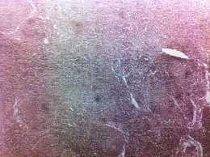 Gli organi linfoidi sono sostenuti da fibre reticolari , visibili solo con impregnazione argentica ; sono avvolti da una capsula di connettivo denso sotto la quale si distingue il seno sottocapsulare nel quale si riversa la linfa ; alcuni sono circondati da tessuto adiposo , che ad esempio nel timo sostituisce il parenchima ; il preparato presenta una colorazione intensa nella zona esterna corticale , ad elevata cellularità e ricca di linfociti B ; la zona sottocorticale invece , ricca di Linfociti T , contiene anche alcune strutture circolari ripetute in modo periodico che sono i centri germinativi (linfociti proliferanti) ; la zona midollare appare chiara , mentre i globuli rossi come cellule chiare impaccate ; nella zona corticale non sono apprezzabili i follicoli , mentre in quella corticale sono più evidenti ; è ben visibile la vascolarizzazione del linfonodo ; i centri germinativi sono delimitati da una zona densa scura ; la presenza di follicoli nella zona midollare dipende dal piano di taglio della sezione

Terzo preparato : Timo giovane

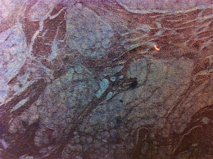 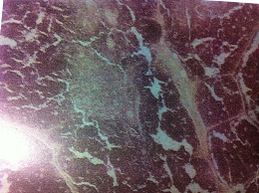 Ha due lobi e ciascun lobo è diviso in lobuli da sepimenti di connettivo ; la componente connettivale forma una capsula intorno all’organo che soprattutto a livello dell’ilo porta all’interno e all’esterno vasi sanguigni e nervi ; i sepimenti di connettivo si ramificano e nei sepimenti vediamo le fibre collagene ; ogni lobulo a livello del parenchima è diviso in due zone , una zona midollare dove ci sono meno cellule , meno addensate e con citoplasma sottile ed una zona corticale con nuclei meno addensati ; nella midollare vediamo i Timociti che sono i più grandi e cellule epiteliali che derivano dallo sviluppo della faccia e del collo , sono agglomerati di cellule epiteliali e corpuscoli di Hassal 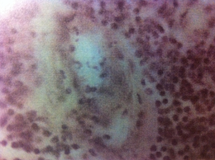 che secernono fattori che completano il differenziamento dei timociti

Quarto preparato : Timo Adulto

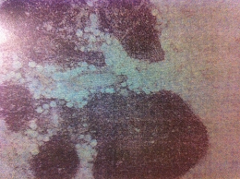 I sepimenti di connettivo invadono la maggior parte del parenchima dell’organo ; non si riconosce più una corticale ed una midollare , vediamo soprattutto tessuto adiposo e nel connettivo collagene , arterie e vene ; i corpuscoli di Hassal sono sempre presenti , molto grandi e si vede una zona midollare e parti di collagene

Ha quindi un aspetto diverso a seconda che appartenga ad un individuo giovane o adulto . Da due lobi si passa a lobuli più piccoli ottenuti da setti di connettivo che rimangono solo in alcune zone ; è diviso in una zona corticale , che appare di un blu molto intenso dovuto alla presenza di linfociti T che trovano nel timo la loro sede di maturazione e una zona midollare . Tra i linfociti si vedono delle parti rosa : cellule epiteliali che tendono ad associarsi a formare i corpuscoli di Hassal , nei quali si appiattiscono in strutture lamellari e perdono il nucleo . Non possono essere vasi perché non sono cavi . In un timo adulto troviamo pochissimi linfociti , la maggior parte del tessuto linfoide è sostituito da tessuto adiposo . Il timo si disorganizza , perde la divisione in corticale e midollare e appare bianco , con qualche corpuscolo di Hassal

Quinto preparato : Tonsille Palatine

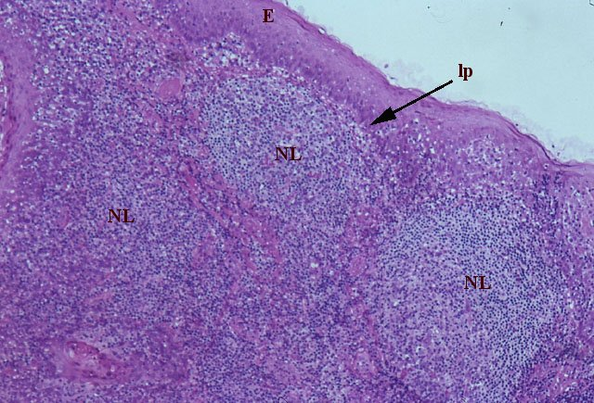

Vediamo un epitelio esterno e si tratta di una mucosa ; in base all’epitelio capiamo dove ci troviamo; l’epitelio è pluristratificato pavimentoso , non cheratinizzato , è l’epitelio che si trova nella cavità che comunica con l’esterno o cavità buccale ; vediamo la lamina basale che divide l’epitelio e il connettivo ; il connettivo è ricco e sono ammassi di tessuto linfoide che è basofilo ; ci possono essere ammassi sferici di cellule formati da una parete di cellule addensate che circondano cellule più grandi e rade , i follicoli linfatici ; se c’è una zona corticale è una zona germinativa , o follicolo attivo , se non c’è , è non attivo (colorazione ematossilina eosina – NL noduli linfoidi)

6° Esercitazione : Tessuto Muscolare e Tessuto Nervoso

Primo preparato : Tessuto muscolare scheletrico in sezione trasversale

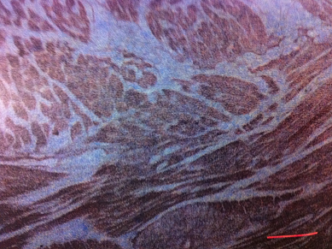

Le singole fibre sono tagliate trasversalmente e le cellule appaiono con un profilo poliedrico quasi esagonale ; i nuclei sono situati alla periferia della cellula ma appaiono meno numerosi di quanto potremmo aspettarci da un sincizio polinucleato ; questo accade a causa del sezionamento , è un artefatto ; sono visibili dei setti fibrosi di tessuto connettivo che accolgono i vasi sanguigni , prevalentemente capillari

Secondo preparato : Tessuto muscolare scheletrico in sezione longitudinale

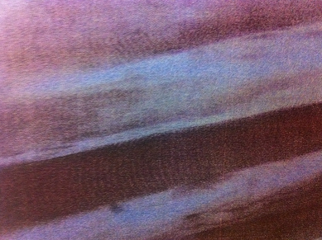 Le strutture muscolari sono organizzate parallelamente tra loro a ricordare il tessuto connettivo elastico : a differenza di questo però il muscolare contiene vari nuclei sempre in posizione periferica ; alcuni nuclei appartengono alle cellule satelliti , delle cellule associate alle fibre muscolari con funzioni rigenerative ; i mioblasti si fondono a formare i sincizi polinucleati , con diametro compreso tra 10 e 100 micron , detti fibre ; i nuclei si dispongono sotto la membrana in posizione subsarcolemmale , per lasciare più spazio disponibile per la funzione contrattile . Ogni singola fibra è avvolta da una lamina di connettivo reticolare , l’endomisio e da una rete di capillari che segue i movimenti del muscolo ; ad ingrandimenti molto elevati è visibile l’alternanza delle bande anisotrope scure , rifrangenti alla luce polarizzata e bande isotrope chiare non rifrangenti . Tali bande corrispondono alla disposizione dei filamenti spessi e sottili nelle miofibrille .

Terzo preparato : Tessuto muscolare striato cardiaco

Ad ingrandimento medio è possibile identificare che non si tratta di un sincizio polinucleato come nelle cellule scheletriche , ma di cellule singole con un massimo di due nuclei in posizione centrale che formano fibre del diametro di circa 150 micron ; altro carattere identificativo sono i dischi intercalari , giunzioni situate nei punti di contatto tra due cellule vicine ; sono cellule ramificate , seguendone il contorno si vedono infatti più dischi intercalari che testimoniano una struttura irregolare caratterizzata da numerosi contatti tra cellule vicine per facilitare la propagazione dell’impulso cardiaco : si tratta dunque di un sincizio funzionale ; gli spazi tra una fibra e l’altra sono occupati da connettivo molto vascolarizzato

Quarto preparato : Tessuto muscolare liscio

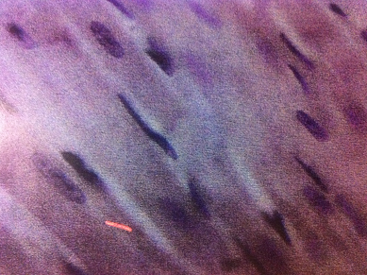 Tessuto uniforme e a maggiore ingrandimento distribuzione omogenea di nuclei ; vediamo una guaina di tessuto connettivo propriamente detto che avvolge questa lamina di tessuto muscolare liscio ; ci sono nel tessuto muscolare i nuclei ; la matrice del connettivo è eosinofila per le fibre collagene mentre questo tessuto muscolare è rosso violaceo ; i nuclei sono fusiformi e diversi da quelli del muscolo cardiaco ; sezionato invece trasversalmente vediamo strutture sferiche e il numero di nuclei non corrisponde a tutte le cellule a causa del taglio della sezione di alcune cellule ; lo vedo ed esse sono circolari e basofile ; In sezione longitudinale le cellule appaiono affusolare , disposte una accanto all’altra con un nucleo allungato e con le estremità sottili , e con abbondante citoplasma ; in sezione trasversale invece si evidenzia il profilo poligonale delle cellule , la posizione centrale e la forma tondeggiante dei nuclei ; il numero dei nuclei visibili dipende dalla sezione ; una lamina esterna di collagene IV e di glicoproteine circonda ogni cellula e lega le cellule in unica unità funzionale , accompagnata da vasi sanguigni

Quinto preparato : Arteria , vena e nervo

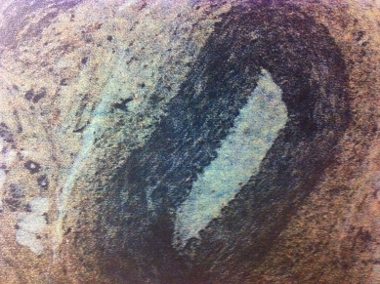 A basso ingrandimento riconosciamo del tessuto connettivo e del tessuto adiposo , riccamente vascolarizzati da un’arteria e una vena . I due vasi si riconoscono perché il diametro dell’arteria appare maggiore rispetto a quello della vena , il cui lume è invece chiuso dalle pareti collassate . Notiamo anche la presenza di nervi . A ingrandimento medio possiamo riconoscere meglio i vasi , dove l’arteria presenta : 1) Una ***tonaca intima*** endoteliale (epitelio pavimentoso semplice) che appare frastagliata solo a causa di un artefatto , perché non c’è più la pressione del flusso sanguigno , endotelio che si affaccia sul lume con un po’ di connettivo sottostante ; accompagnata dalla membrana basale ; 2) una ***tonaca media*** , di spessore variabile , più sviluppata di quella della vena , composta da tessuto muscolare liscio e connettivo elastico , ricca di fibrocellule muscolari lisce che danno tonalità più basofila e nuclei più allungati ; 3) la ***tonaca avventizia*** , che appare giallina e serve ad assicurare il nutrimento per la struttura dell’arteria ;

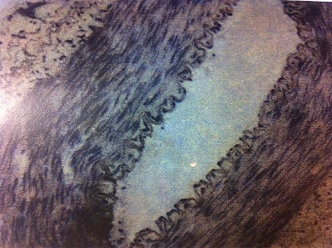

Le fibre elastiche formano la lamina elastica interna tra tonaca intima e media e formano la lamina elastica esterna tra tonaca media e avventiziale 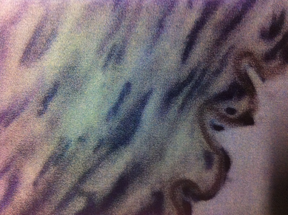 a livello dell’arteria danno alla tonaca intima un aspetto ondulato ; i vasi collassati sono di tipo venoso e hanno parete molto meno spessa , sono meno elastiche e collassano

Sezione di nervi..sezione di fascicolo nervoso che contiene tante fibre nervose che sono insieme di un assone con il suo rivestimento , la cellula di Schwann , che se ci fossimo trovati nel SNC sarevve stato un Oligodendrocito ; le fibre hanno un andamento ondulato , si vedono in una sezione fibre sezionate trasversalmente , obliquamente e longitudinalmente ; a maggior ingrandimento vediamo nuclei grandi che appartengono alle cellule di Schwann , mentre l’assono non ha nucleo ovviamente ; le zone vacuolate rappresentano le guaine mieliniche che rivestono gli assoni e che nella preparazione del vetrino si perdono e lasciano questo aspetto schiumoso . L’assone si colora bene di viola e in sezione trasversale vedo che alcuni assoni sono circondati da diverse grandezze di spazi bianchi , fibre con diverso grado di mielinizzazione ; vediamo fibre amieliniche dove le cellule di Schwann ci sono ma non formano avvolgimenti citoplasmatici e abbraccia 4-5 assoni proteggendoli ; vediamo Endonevrio , Perinevrio ed Epinevrio

Sesto preparato : Midollo Spinale

Presenta un caratteristico aspetto a farfalla ; si distribuisce in sostanza bianca e sostanza grigia , dove la prima appare violetta e la seconda rosa intenso , che accolgono rispettivamente le fibre mie linizzate e i corpi cellulari dei neuroni ; i corpi cellulari più voluminosi appartengono ai neuroni motori , nel citoplasma sono visibili i corpi di Nissl (rer) , e i corpi di Cajal ; Centralmente si apre il canale ependimale , che accoglie il liquido cefalorachidiano come le altre cavità del sistema nervoso centrale .